血细胞检测结果报告

原始图像：1cc7ec0a-4a6f-50da-ae7b-17c8b6a311c9_jpg.rf.d7eddbbf44daa491249f297a8bc15f06.jpg

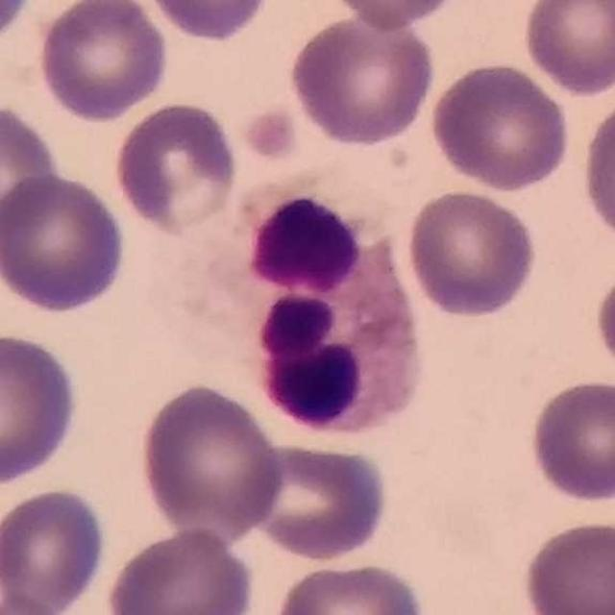

检测结果： 1cc7ec0a-4a6f-50da-ae7b-17c8b6a311c9_jpg.rf.d7eddbbf44daa491249f297a8bc15f06.jpg

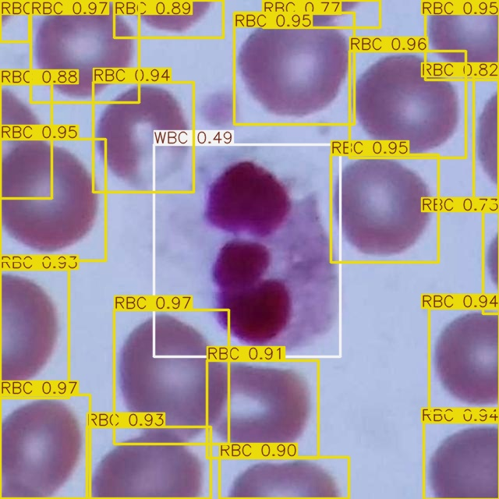

原始图像：056f7691-21a7-5332-ad82-d197a1d535d0_jpg.rf.50ea8d62cdb37dc4dde0c0b76c0cdf64.jpg

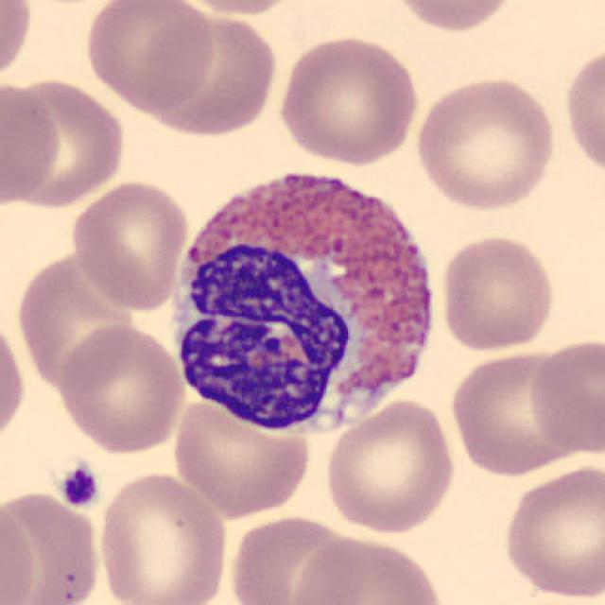

检测结果： 056f7691-21a7-5332-ad82-d197a1d535d0_jpg.rf.50ea8d62cdb37dc4dde0c0b76c0cdf64.jpg

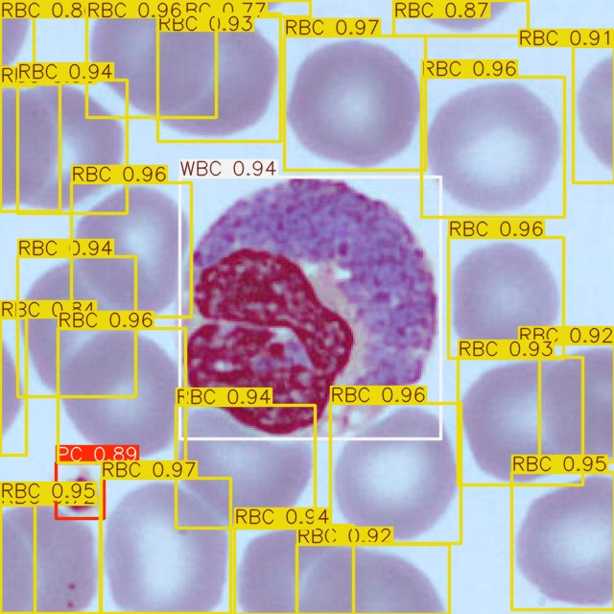

# 血细胞统计结果

## 血细胞计数

红细胞 (RBC): 46 个

白细胞 (WBC): 2 个

血小板 (Platelets): 1 个

异常细胞: 0 个

总计: 49 个